Содержание
Введение 3
1 Особенности деятельности исследуемого экономического субъекта 4
2 Порядок организации бухгалтерского учета в исследуемой организации (учреждении) 10
Заключение 23
Список использованных источников 24
Приложение А. Универсальный передаточный документ. 26
Приложение Б. Приходная накладная ИП Нырков А.В. 27
Приложение В. Платежное поручение по оплате поставщику. 28
Приложение Г. Универсальный корректировочный документ. 29
Приложение Д. Заказ покупателя на предприятие ИП Нырков А.В. 30
Приложение Е. Счет на оплату от ИП Нырков А.В. 31
Приложение Ж. Выписка из банка ИП Нырков А.В. 32

Введение
Цель практики – закрепить и углубить профессиональные навыки в области бухгалтерского учета на примере деятельности индивидуального предпринимателя Ныркова А. В. (ОГРНИП 304250335600164), осуществляющего розничную торговлю автотоварами (основной ОКВЭД 45.32) по адресу: 692804, Приморский край, г. Большой Камень, ул. Мичурина, д. 9А. Предмет исследования – система организации бухгалтерского учета и формирования отчетности у ИП, ведущего розничную торговлю автомобильными деталями, узлами и принадлежностями.
Для достижения цели в ходе практики решаются задачи:
- изучить организационно-правовые и экономические особенности деятельности ИП (виды деятельности, масштабы, структура управления);
- определить действующий налоговый режим и его влияние на учет и отчетность;
- описать структуру и функции бухгалтерии, применяемую форму бухгалтерского учета и документооборот;
- рассмотреть используемые регистры учета и порядок отражения типовых хозяйственных операций;
- исследовать процедуры закрытия периода и формирования бухгалтерской (финансовой) отчетности;
- выявить проблемные зоны и сформулировать рекомендации по совершенствованию учета и внутреннего контроля.

1 Особенности деятельности исследуемого экономического субъекта
Исследуемый экономический объект – индивидуальный предприниматель Нырков А.В. (ОГРНИП 304250335600164; ИНН 250300504800) – осуществляет розничную торговлю автомобильными деталями, узлами и принадлежностями как основным видом деятельности (ОКВЭД 45.32). Дополнительно в ЕГРИП зафиксированы вспомогательные направления (в том числе 45.20, 49.41, 49.41.2 и др.), однако основная часть выручки формируется в сегменте розничной торговли автотоварами; адрес ведения деятельности: 692804, Приморский край, г. Большой Камень, ул. Мичурина, д. 9А. Правовой статус ИП предопределяет особый режим регулирования: по общему правилу экономические субъекты обязаны вести бухгалтерский учет, но индивидуальные предприниматели вправе его не вести при условии ведения учета доходов и расходов в порядке, установленном Налоговым кодексом Российской Федерации; вместе с тем ответственность за организацию учета и хранение документов возлагается на руководителя, то есть самого предпринимателя. Тем самым на рассматриваемом предприятии ведение бухгалтерского учета и составление бухгалтерской (финансовой) отчетности реализованы добровольно сверх минимальных налоговых требований, что повышает прозрачность деятельности для внешних и внутенних пользователей.
Система налогообложения для ИП соответствует упрощенной системе, что логично поясняет отсутствие начисления налога на прибыль в отчетах о финансовых результатах. УСН допускает два варианта объекта: «доходы» или «доходы минус расходы». На исследуемом предприятии используется объект «доходы». Налоговая база при применении данного режима представляет собой совокупную сумму всех полученных предпринимательских доходов, учитываемых кассовым методом, то есть на дату фактического поступления денежных средств на расчетный счет в банке или в кассу предприятия. В налоговую базу также включаются внереализационные доходы, предусмотренные законодательством. Базовая ставка единого налога установлена в размере 6 процентов от величины налоговой базы. Порядок расчета налога к уплате в бюджет определяется по формуле: сумма исчисленного налога за отчетный (налоговый) период, рассчитанная как произведение доходов и ставки, подлежит уменьшению на сумму уплаченных в том же периоде страховых взносов. Данный механизм налогового вычета систематически используется для снижения налоговой нагрузки на исследуемом предприятии.
Для исследуемого экономического субъекта характерна предельно упрощенная и функционально ориентированная структура бухгалтерской службы. Ключевой задачей данного аппарата является не столько формирование бухгалтерской (финансовой) отчетности, сколько обеспечение достоверного налогового учета, точного расчета и своевременной уплаты налогов и страховых взносов, а также организация расчетов с контрагентами и наемным персоналом. В связи с небольшими оборотами и спецификой деятельности аппарат бухгалтерии состоит из двух ключевых фигур: главного бухгалтера и бухгалтера-операциониста, что отражает линейный принцип управления.
В прямые обязанности главного бухгалтера входит стратегическое руководство всеми учетными процессами: разработка и согласование с предпринимателем основных принципов документооборота и налогового учета, что является аналогом учетной политики. Главный бухгалтер осуществляет ведение Книги учета доходов и расходов (КУДиР), на основе которой производит ежеквартальный расчет авансовых платежей и итоговой суммы единого налога по УСН за год с учетом произведенных страховых взносов. На него возложена подготовка и сдача годовой налоговой декларации по УСН. Главный бухгалтер также отвечает за весь цикл расчетов с персоналом: начисление заработной платы, удержание НДФЛ, расчет и начисление страховых взносов, а также формирование и представление всей сопутствующей отчетности в налоговую инспекцию, Пенсионный фонд и Фонд социального страхования. Важной составляющей его работы является контроль за правильностью оформления первичных документов, поступающих от операциониста, а также консультационная поддержка предпринимателя по вопросам налогообложения и соблюдения законодательства.
Бухгалтер-операционист подчиняется главному бухгалтеру в методологических вопросах, а в административном отношении — непосредственно предпринимателю. В зону его ответственности входит работа с первичными документами: прием, проверка и регистрация товарных накладных и счетов-фактур от поставщиков, оформление документов на отгрузку товаров покупателям при мелкооптовых продажах. Ключевой операцией является ежедневная работа с онлайн-кассой: проведение расчетов с покупателями, закрытие кассовой смены, сверка фактической выручки и ведение кассовой книги. Операционист отражает движение товаров участвует в инвентаризациях, а также готовит платежные поручения для оплаты поставщикам и контролирует движение средств по расчетному счету.
Важно отметить, что в условиях малого бизнеса бухгалтер-операционист зачастую совмещает свои прямые обязанности с функциями кадрового сотрудника. В этой связи на него возложены задачи по ведению кадрового делопроизводства: оформление приема, перевода и увольнения сотрудников, подготовка приказов, ведение и хранение трудовых книжек, заполнение личных карточек работников по форме Т-2, а также подготовка сведений для передачи главному бухгалтеру для расчета заработной платы (табелей учета рабочего времени, больничных листов, заявлений на отпуск). Такое совмещение функций является экономически оправданным и распространенным явлением в сфере малого бизнеса, к категории которых относится большинство индивидуальных предпринимателей.
Также деятельность исследуемого экономического субъекта характеризуется специфическим подходом к организации учета, обусловленным его правовым статусом и выбранным налоговым режимом. В соответствии с Федеральным законом «О бухгалтерском учете» индивидуальный предприниматель освобожден от обязанности ведения полноценного бухгалтерского учета. Следовательно, классические формы бухгалтерского учета не применяются. Основной и законодательно обязательной формой учета является налоговый учет, осуществляемый в рамках специального налогового режима УСН. Его основа - Книга учета доходов и расходов (КУДиР), утвержденная приказом Минфина России. Для предпринимателя с объектом «Доходы» в данной книге заполняется исключительно раздел I, отражающий все поступления экономического характера. Книга традиционно ведется в электронном виде с обязательной последующей распечаткой, прошивкой и заверением подписью предпринимателя по итогам налогового периода. Данные в КУДиР вносятся на систематической основе, исходя из первичных документов: отчетов онлайн-кассы (Z-отчетов), выписок с расчетного счета и прочих подтверждающих поступление средств документов.
Учетная политика для целей налогового учета, хотя и не оформляется индивидуальным предпринимателем в виде отдельного объемного документа, тем не менее существует в виде совокупности закрепленных принципов и порядка действий. Эти принципы определяются нормами Налогового кодекса РФ, регламентирующими УСН, и фиксируются во внутренних регламентах по документообороту. Ключевой особенностью является применение кассового метода признания доходов. Доход считается полученным в момент фактического поступления денежных средств, что подтверждается датой на выписке банка или в отчете фискального накопителя онлайн-кассы. Важнейшей спецификой объекта «Доходы» является то, что произведенные предпринимателем расходы никоим образом не уменьшают налоговую базу для расчета единого налога. Однако для целей эффективного управления бизнесом, анализа рентабельности и себестоимости ведется управленческий учет затрат, где расходы группируются по статьям: закупочная стоимость товаров, арендные платежи, фонд оплаты труда, транспортные и коммунальные расходы.
Формированию итоговой отчетности за налоговый период предшествует ряд обязательных подготовительных процедур, обеспечивающих полноту и достоверность данных. Во-первых, проводится инвентаризация товарно-материальных ценностей на складе, результаты которой оформляются соответствующими описями и служат для корректировки данных управленческого складского учета. Во-вторых, осуществляется сверка расчетов с основными контрагентами — поставщиками товаров и арендодателями, что подтверждается актами сверки взаимных расчетов. В-третьих, проводится тщательная проверка расчетов с бюджетом и внебюджетными фондами: сверяются суммы и сроки уплаты авансовых платежей по УСН, страховых взносов и НДФЛ (за работников) с данными выписок банка и электронных сервисов ФНС. В-четвертых, завершаются кассовые операции года: формируется и анализируется итоговый отчет онлайн-кассы, а сумма совокупного годового дохода, отраженная в КУДиР, сверяется с агрегированными данными, полученными от оператора фискальных данных. В-пятых, производится ревизия и подготовка к хранению всего массива первичных учетных документов за истекший период. Завершающей процедурой является оформление Книги учета доходов и расходов: ее распечатка, нумерация, прошивка и заверение подписью предпринимателя.
Состав представляемой предпринимателем отчетности обусловлен его статусом налогоплательщика на УСН и работодателя. Центральным документом является налоговая декларация по УСН, представляемая один раз в год. Более того, в качестве налогового агента предприниматель ежеквартально представляет в ФНС расчеты по форме 6-НДФЛ и расчет по страховым взносам (РСВ), а ежегодно — справки 2-НДФЛ на каждого сотрудника и сведения о среднесписочной численности в органы Пенсионного фонда РФ ежемесячно направляется отчет СЗВ-М, а при возникновении кадровых событий — сведения СЗВ-ТД. В Фонд социального страхования (в части взносов на травматизм) представляется ежеквартальная форма 4-ФСС. Статистическая отчетность сдается только по требованию (выборке) Росстата.
Для автоматизации учетных процессов и минимизации рутинных операций предприниматель использует комплекс программных решений. Оперативный торговый и складской учет, включая управление остатками, ценами и заказами, ведется в специализированном сервисе таком как «1С:Розница», которые часто напрямую интегрируются с онлайн-кассой. Непосредственно кассовые операции осуществляются через встроенное программное обеспечение самой онлайн-кассы производителя Атол, обеспечивающее передачу фискальных данных в ОФД и ФНС. Банковские операции и расчеты с поставщиками проводятся через систему клиент-банка «СберБизнес». Таким образом, применяемый программный комплекс представляет собой адаптированную экосистему, обеспечивающую выполнение всех учетных и отчетных задач при оптимальных затратах.
В совокупности особенности деятельности исследуемого ИП определяются товарно-складской, оборотной природой бизнеса, доминированием запасов и расчетов с контрагентами в структуре активов и обязательств, широким использованием торговой инфраструктуры при минимуме долгосрочных активов, обязательным применением онлайн-касс и ведением налогового учета по УСН с КУДиР. Добровольное формирование бухгалтерской финансовой отчетности по формам ОКУД усиливает информационную дисциплину, но одновременно требует безусловного соблюдения действующего наогового законнодательства.

2 Порядок организации бухгалтерского учета в исследуемой организации (учреждении)
Ключевой особенностью исследуемого экономического субъекта является его законодательное освобождение от ведения полноценного бухгалтерского учета в соответствии с п. 1 ст. 6 Федерального закона от 06.12.2011 № 402-ФЗ «О бухгалтерском учете». Это означает, что классические объекты бухгалтерского учета, такие как активы, обязательства, капитал, доходы и расходы в их формализованном виде не отражаются на счетах бухгалтерского учета, и для целей налоговой отчетности бухгалтерские проводки не составляются. Основой системы учета является налоговый учет доходов, ведущийся в Книге учета доходов и расходов (КУДиР).
Однако для целей внутреннего управленческого контроля, анализа финансового состояния и подготовки данных для главного бухгалтера бухгалтер-операционист ведет учет хозяйственных операций по аналогии с бухгалтерским, используя упрощенный план счетов. Это позволяет систематизировать информацию об имуществе и обязательствах. Данная система носит вспомогательный, управленческий характер и ее данные не используются для сдачи официальной бухгалтерской отчетности, которая от ИП не требуется, что лучше раскрывается в таблице 2.1.
Таблица 2.1 – Сводная таблица учета объектов и их нормативного
регулирования.
Объект учета | Цель учета | Ключевой нормативный акт | Основной регистр/документ
Денежные средства (касса) | Контроль наличности, соблюдение ККТ | ФЗ-54, Указание ЦБ № 3210-У | Отчеты онлайн-кассы, кассовая книга
Денежные средства (р/с) | Контроль безналичных расчетов | Гражданский кодекс РФ, договор с банком | Банковские выписки

Продолжение таблицы 2.1 – Сводная таблица учета объектов и их
нормативного регулирования.
Объект учета | Цель учета | Ключевой нормативный акт | Основной регистр/документ
Товарные запасы | Управление ассортиментом, контроль остатков | Глава 26.2 НК РФ, ГК РФ | Товарные накладные (ТОРГ-12), инвентаризационные описи
Основные средства | Контроль имущества, соблюдение лимита УСН | П. 4 ст. 346.13 НК РФ | Акты приема-передачи, инвентаризационные описи
Доходы | Исчисление единого налога по УСН | Глава 26.2 НК РФ (ст. 346.15, 346.17) | Книга учета доходов и расходов (КУДиР), кассовые чеки, БСО
Расходы (управленческие) | Расчет себестоимости, рентабельности | Внутренние регламенты ИП | Акты, накладные, счета на оплату услуг
Страховые взносы | Уменьшение налога (налоговый вычет) | Глава 34 НК РФ, ст. 346.21 НК РФ | Платежные поручения, расчеты в сервисе ФНС
Расчеты с персоналом | Исполнение обязанностей работодателя | Трудовой кодекс РФ, НК РФ (гл. 23) | Табели, расчетные ведомости, отчеты 6-НДФЛ, РСВ
Объект учета | Цель учета | Ключевой нормативный акт | Основной регистр/документ
Ключевые показатели, раскрываемые таблицей:
- Дифференциация учета по целям. В таблице четко разделено, какие объекты учитываются строго для фискальных целей (доходы для исчисления налога, страховые взносы для вычета), какие – для исполнения обязательств (расчеты с персоналом), а какие – для внутреннего управления и контроля (товарные запасы, управленческие расходы). Это подчеркивает, что ИП, даже освобожденный от полноценного бухгалтерского учета, ведет многозадачную учетную систему.
- Иерархия нормативного регулирования: Для каждого объекта указан именно ключевой нормативный акт, формирующий основу его учета. Это отражает специфику правового поля ИП на УСН: Налоговый кодекс РФ доминирует для объектов, напрямую связанных с налогообложением. Профильные законы (ФЗ-54, ТК РФ) регулируют отдельные, но критически важные сферы, такие как расчеты, труд. Гражданский кодекс РФ лежит в основе документооборота по сделкам. Локальные акты получают законную силу в области, прямо не урегулированной государством (детализация управленческого учета).
Для целей внутреннего контроля, управления активами и обязательствами, а также формирования полной картины финансового состояния бизнеса, индивидуальный предприниматель организовает учет имущества и расчетов с использованием системы бухгалтерских счетов. Ниже представлена систематизация ключевых объектов учета деятельности ИП, занимающегося розничной торговлей автотоварами, с их отражением на соответствующих счетах рабочего Плана счетов. Таблица 2.2 – Рабочий план счетов ИП Нырков А.В. позволяет упорядочить информацию о всех хозяйственных операциях.
Таблица 2.2 – Рабочий план счетов ИП Нырков А.В.
Группа объектов учета | Конкретный объект | Счета бухгалтерского учета (План счетов)
1. Внеоборотные активы | Основные средства (ОС):  - Торговое оборудование (стеллажи)  - Контрольно-кассовая техника (онлайн-ККТ) | 01 «Основные средства»  08 «Вложения во внеоборотные активы»
2. Оборотные активы | Товарные запасы:  - Автозапчасти  - Автохимия  - Аксессуары | 41 «Товары»
2. Оборотные активы | Денежные средства:  - Наличные в операционной кассе  - Деньги на расчетном счете | 50 «Касса» (субсчет 50.1)  51 «Расчетные счета»
2. Оборотные активы | Дебиторская задолженность:  - Авансы, выданные поставщикам  - Подотчетные суммы, выданные сотрудникам | 60 «Расчеты с поставщиками»  71 «Расчеты с подотчетными лицами»
Продолжение таблицы 2.2 – Рабочий план счетов ИП Нырков А.В.
Группа объектов учета | Конкретный объект | Счета бухгалтерского учета (План счетов)
3. Обязательства | Кредиторская задолженность:  - Задолженность перед поставщиками за товары  - Задолженность по аренде, коммунальным услугам  - Начисленная, но не выплаченная зарплата | 60 «Расчеты с поставщиками» (задолженность)  76 «Расчеты с разными дебиторами и кредиторами»  70 «Расчеты с персоналом по оплате труда»
3. Обязательства | Обязательства перед бюджетом и фондами:  - Начисленный единый налог по УСН  - НДФЛ с заработной платы работников  - Страховые взносы за работников | 68 «Расчеты по налогам и сборам» (субсчета: УСН, НДФЛ)  69 «Расчеты по социальному страхованию»  76 «Расчеты с разными дебиторами и кредиторами» (для взносов «за себя»)
4. Финансовые результаты | Доходы от реализации:  - Выручка от розничной продажи автотоваров | 90 «Продажи» (субсчет 90.1 «Выручка»)
4. Финансовые результаты | Расходы по основной деятельности:  - Закупочная стоимость реализованных товаров  - Аренда, коммуналка, связь  - Зарплата и взносы  - Реклама, ГСМ, ремонт | 44 «Расходы на продажу»  26 «Общехозяйственные расходы»  90 «Продажи» (субсчет 90.2 «Себестоимость продаж»)  91 «Прочие доходы и расходы» (субсчет 91.2 «Прочие расходы»)
Важно понимать, что отражение операций на бухгалтерских счетах в данном случае носит исключительно управленческий характер и служит внутренним целям предпринимателя. Для исчисления единого налога по УСН используется отдельный, обязательный налоговый регистр – Книга учета доходов и расходов (КУДиР). В целом используется стадартный регламентированный план счетов бухалтерского учета, который в полном объеме соответствует актуалному законодательству и управленческим нуждам предприннимательской деятелности. План счетов предприятия не является столь общирным и включает в себя исключительно функционально ориентированные позиции.
Сформированная система первичных документов и выделенные объекты бухгалтерского наблюдения находят своё практическое отражение в учётных регистрах посредством метода двойной записи. Для наглядности взаимосвязи между хозяйственными операциями, первичными документами и счетами бухгалтерского учета ниже представлены примеры формирования бухгалтерских проводок, которые составляются на предприятии. Следует рассмотреть их по отдельно взятым сферам учета. Более подробно рассмотрим
Таблица 2.3 – Бухгалтерские операции по учету товаров.
Хозяйственная операция | Дебет | Кредит | Сумма, руб.
Поступление товаров от поставщика | 41 | 60 | 17646,07
Оплата поставщику за товары | 60 | 51 | 17646,07
Списание покупной стоимости единицы проданного товара | 90.2 | 41 | 3000
Инвентаризация, списание недостачи | 91.2 | 41 | 1530
Инвентаризация, оприходование товара | 41 | 91.1 | 760
Первая операция, «Поступление товаров от поставщика» фиксирует увеличение актива предприятия — товарных запасов на складе. Эта проводка составляется на основании универсального передаточного документа или приходной накладной и отражает как переход права собственности на товар к предпринимателю, так и увеличение кредиторской задолженности перед поставщиком. Важно подчеркнуть, что данная операция имеет исключительно управленческое значение, показывая, какие средства были вложены в формирование товарного остатка, а также влияет на установку наценки.
Вторая операция, «Оплата поставщику за товары» отражает погашение возникшей ранее кредиторской задолженности. Она документально подтверждается банковской выпиской и платежным поручением. Эта проводка показывает реальный отток денежных средств, который, однако, также не является расходом для расчёта единого налога.
Третья операция, «Списание покупной стоимости единицы проданного товара» является ключевой для расчёта финансового результата от продаж в управленческом учёте. В момент признания выручки от продажи товаров, отражённой по Кредиту 90.1, в соответствии с принципом соответствия доходов и расходов, в том же отчётном периоде подлежит списанию связанная с получением этого дохода часть стоимости актива. Сумма в 3 000 рублей представляет собой покупную стоимость конкретной товарной единицы, реализованной покупателю. Путем отнесения этой суммы в дебет субсчёта 90.2 «Себестоимость продаж» формируется показатель расходов по обычной деятельности, необходимый для расчёта валовой прибыли (убытка) от продаж на синтетическом счёте 90 «Продажи». С кредита счёта 41 производится уменьшение остатка товарных запасов в оценке по себестоимости каждой единицы (или иному принятому методу оценки при выбытии).
Четвёртая и пятая операции отражают результаты инвентаризации — процедуры выявления фактического наличия товара и сопоставления его с учётными данными. Операции, связанные с инвентаризацией, представлены двумя корреспонденциями. Проводка Дебет счета 91.2 Кредит счета 41 на сумму 1 530 рублей оформляет результат инвентаризации в виде выявленной недостачи товарно-материальных ценностей. Стоимость недостающих запасов подлежит списанию с баланса с отнесением на финансовый результат как прочий расход. До момента установления виновных лиц или принятия решения о списании в состав внереализационных расходов, данная сумма отражается как убыток отчётного периода на субсчёте 91.2 «Прочие расходы». Обратная операция Дебет 41 Кредит 91.1 на сумму 760 рублей отражает оприходование излишков товарно-материальных ценностей, выявленных при инвентаризации. Неучтённые, но фактически присутствующие на складе активы принимаются к бухгалтерскому учёту по текущей рыночной стоимости. Их стоимость признаётся прочим доходом отчётного периода на субсчёте 91.1 «Прочие доходы», что приводит к увеличению финансового результата и одновременному увеличению статьи баланса «Товарно-материальные запасы».
Следующим важным разделом учета является учет денежных средств, подробнее рассмотрим его в таблице 2.4
Таблица 2.4- Бухгалтерские проводки по учету денежных средств.
Хозяйственная операция | Дебет | Кредит | Сумма, руб.
Выдача денежных средств под отчет | 71 | 50 | 1300
Утверждение авансового отчета | 44 | 71 | 1500
Выдача перерасхода по авансовому отчету | 71 | 50 | 200
Розничная продажа единицы товара (отражение выручки) | 50 | 90.1 | 5900
Сдача наличной выручки на расчетный счет | 51 | 50 | 45000
В таблице 2.4 показано, что учет денежных средств характеризуется использованием счета 50. Проводка Дебет счета 71 «Расчёты с подотчётными лицами» Кредит счета 50 «Касса» на сумму 1 300 рублей оформляет факт выдачи наличных денежных средств из кассы организации работнику для совершения хозяйственных расходов. В результате данной операции происходит уменьшение актива баланса в части денежных средств в кассе и одновременное увеличение дебиторской задолженности по выданным авансам, учитываемой на активно-пассивном счёте 71. Сумма аванса подлежит последующему детальному отчёту со стороны работника.
Следующая запись Дебет счета 44 «Расходы на продажу» Кредит счета 71 «Расчёты с подотчётными лицами» на сумму 1 500 рублей отражает утверждение авансового отчёта работника. В анализируемом случае фактические документально подтверждённые расходы (1 500 руб.) превысили сумму первоначально выданного аванса (1 300 руб.). В рамках данной проводки производится списание суммы утверждённых и экономически обоснованных расходов, связанных с продажей товаров, в состав текущих затрат периода. Одновременно производится закрытие дебиторской задолженности работника в части, равной сумме выданного аванса (1 300 руб.), и формируется кредиторская задолженность организации перед сотрудником равной сумме перерасхода (200 руб.), требующая последующей выплаты.
Факт хозяйственной жизни Дебет счета 71 «Расчёты с подотчётными лицами» Кредит счета 50 «Касса» на сумму 200 рублей оформляет выдачу работнику суммы перерасхода по утверждённому авансовому отчёту. Данная операция закрывает возникшую в результате предыдущей проводки кредиторскую задолженность организации перед работником и вновь уменьшает остаток наличных денежных средств в кассе. Факт хозяйственной жизни оформляется расходным кассовым ордером. После этой операции сальдо по счёту 71 по расчётам с данным работником становится нулевым.
Следующая запись Дебет счета 50 «Касса» Кредит счета 90.1 «Выручка» на сумму 5 900 рублей является ключевой для признания дохода от обычных видов деятельности. Она отражает получение денежных средств за проданную единицу товара и, согласно принципу начисления, одновременное признание выручки от продажи. Сумма выручки оценивается по справедливой стоимости полученного или ожидаемого к получению возмещения. Проводка увеличивает актив «Денежные средства» и формирует кредитовый оборот по счёту учёта доходов, участвующий в расчёте финансового результата. В соответствии с принципом соответствия, в том же отчётном периоде должна быть списана себестоимость данного товара.
Проводка Дебет счета 51 «Расчётные счёта» Кредит счета 50 «Касса» на сумму 45 000 рублей документально оформляет процесс инкассации наличной денежной выручки и её зачисления на расчётный счёт организации в банке. Данная операция представляет собой изменение формы денежных активов предприятия: происходит уменьшение актива «Наличные денежные средства в кассе» и увеличение актива «Денежные средства на расчётных счетах в банках». Общий итог раздела «Денежные средства и денежные эквиваленты» в балансе не меняется. Операция не оказывает влияния на формирование финансового результата и носит технический характер, обеспечивая сохранность средств.
Следующим разделом, который будет рассматриваться является расчеты с персоналом по оплате труда и возникающих вместе с тем налоговых обязательств. Таблица 2.5 наглядно продемонстрирует учет в данной области.
Таблица 2.5- Бухгалтерские проводки по учету расчетов с персоналом.
Хозяйственная операция | Дебет | Кредит | Сумма, руб.
Начисление заработной платы | 44 | 70 | 240000
Удержание НДФЛ из зарплаты | 70 | 68.01 | 31200
Выплата заработной платы | 70 | 51 | 208800
Начисление страховых взносов с зарплаты | 44 | 69 | 72480
Первый рассматриваемый факт хозяйственной жизни - начисление заработной платы. Данная запись оформляет признание в бухгалтерском учёте обязательства организации по выплате вознаграждения за труд работникам. Основанием для начисления является первичный учётный документ — табель учёта рабочего времени (форма Т-13), фиксирующий фактически отработанное время, и локальный нормативный акт, устанавливающий систему оплаты труда. Сумма в 240 000 рублей признаётся расходом по обычным видам деятельности и включается в состав коммерческих расходов текущего периода, что соответствует принципу соответствия — расходы признаются в том периоде, в котором работники оказали трудовые услуги. Одновременно формируется кредиторская задолженность перед персоналом, отражаемая на пассивном счёте 70 «Расчёты с персоналом по оплате труда».
Вторая проводка - удержание НДФЛ из зарплаты. Эта запись отражает действие организации в качестве налогового агента. На основании налоговой карточки по учёту доходов и налога на доходы физических лиц (форма 1-НДФЛ) и расчётной ведомости производится исчисление суммы налога, подлежащего удержанию из доходов работников (в данном случае 13% от 240 000 руб. = 31 200 руб.). Проводка документирует уменьшение обязательств перед персоналом на сумму удержанного налога и возникновение обязательства по его перечислению в бюджет федеральных налогов. Обязательство перед бюджетом фиксируется на пассивном счёте 68, к которому открывается соответствующий аналитический субсчёт 68.01 «Расчёты по НДФЛ». Таким образом, сумма к фактической выплате работникам уменьшается до 208 800 рублей.
Третья проводка - выплата заработной платы. Такая запись оформляет погашение кредиторской задолженности перед работниками путём безналичного перечисления. Основанием являются платёжное поручение на общую сумму перевода и ведомость на выплату заработной платы.
Четвёртая запись - начисление страховых взносов с зарплаты отражает начисление обязательных страховых взносов на сумму фонда оплаты труда. Основанием для расчёта служит расчётная ведомость по страховым взносам. Сумма в 72 480 рублей (в данном примере примерно 30,2% от 240 000 руб., что соответствует совокупному тарифу) признаётся расходом по обычным видам деятельности и включается в состав коммерческих расходов на счёте 44. Одновременно формируется кредиторская задолженность организации перед государственными внебюджетными фондами, которая учитывается на пассивном счёте 69 «Расчёты по социальному страхованию и обеспечению». Данная задолженность впоследствии подлежит уплате отдельными платежами в Пенсионный фонд РФ, Фонд социального страхования РФ и Федеральный фонд обязательного медицинского страхования.
Этапом, оканчиващим систему бухгалтерского учета, является корректное исчисление и уплата налоговых платежей в соответствующие органы. Операции, связанные с данным разделом учета представлены в виде таблицы 2.6.
Таблица 2.6 – Бухгалтерские проводки по учету уплаты налоговых платежей.
Хозяйственная операция | Дебет | Кредит | Сумма, руб.
Уплата НДФЛ | 68.01 | 51 | 31200
Уплата страховых взносов | 69 | 51 | 72480
Начисление единого налога по УСН (6% от доходов) | 99 | 68 | 149500
Уплата единого налога по УСН | 68 | 51 | 77020
Первая запись - исполнение обязательства по перечислению НДФЛ. Данная корреспонденция счетов фиксирует факт хозяйственной жизни, связанный с выполнением организацией функций налогового агента по перечислению в бюджетную систему Российской Федерации исчисленного и удержанного налога на доходы физических лиц. Основанием для регистрации данного факта служат первичный платёжный документ – платёжное поручение с отметкой кредитной организации о исполнении, и сводный расчётный регистр – налоговая декларация по форме 6-НДФЛ. Результатом операции является уменьшение актива баланса в части денежных средств, учитываемых на расчётном счёте, и полное погашение ранее признанной кредиторской задолженности перед бюджетом по соответствующему виду платежа.
Второй факт хозяйственной жизни - исполнение обязательств по уплате страховых взносов. Указанная корреспонденция отражает событие, заключающееся в перечислении сумм начисленных страховых взносов во внебюджетные фонды. Документальным подтверждением операции являются платёжные поручения, составленные для каждого фонда и сводный Расчёт по страховым взносам, представляемый в контролирующий орган. Данный факт хозяйственной жизни приводит к сокращению наиболее ликвидного актива и к прекращению обязательства по социальному страхованию и обеспечению, учтённого на пассивном счёте 69. В контексте применения УСН «доходы» фактическая оплата данной суммы взносов создаёт право на применение установленного законодательством налогового вычета при последующем исчислении суммы единого налога к уплате.
Третий факт хозяйственной жизни - исчисление условного расхода по единому налогу при УСН. Данная бухгалтерская запись представляет собой операцию по признанию в системе учёта расхода, связанного с обязанностью по уплате единого налога в рамках специального налогового режима. Основанием для осуществления данной записи является налоговая декларация по упрощённой системе налогообложения, в которой зафиксирована налоговая база и исчисленная величина обязательства по установленной ставке. Следует отметить, что в целях бухгалтерского учёта сумма налога признаётся в полном объёме, исчисленном из налоговой базы, без учёта возможных вычетов. Механизм вычета будет отражён в момент фактического перечисления налога.
Четвёртая запись - отражение перечисления единого налога. Она фиксирует событие по перечислению в бюджет полной, исчисленной суммы налогового обязательства. Данная бухгалтерская запись документирует завершающий факт хозяйственной жизни в цикле исполнения обязательства по единому налогу при применении упрощённой системы налогообложения. Она отражает реальное перечисление денежных средств в бюджет в сумме, фактически подлежащей уплате после применения установленного Налоговым кодексом РФ налогового вычета.
Исходя из вышесказанного можно сделать вывод, что наибольшая часть бухгалтерского обслуживания предприятия ИП Нырков А.В. сводится к операциям, связанным с товарооборотом. Основная часть фактов хозяйственной жизни регистрируется в электронной системе документооборота (ЭДО). Поступления товаров и услуг оформляются двумя видами документов: универсальный передаточный документ (УПД) и приходная накладная. Большая часть контрагентов уже зарегистрированы в системе ЭДО, поэтому чаще используется именно электронный вариант УПД (Приложение А). Однако, в случаях отсутствия у поставщиков доступа к ЭДО используется приходная накладная, которая подписывается в двух экземплярах (Приложение Б) Оплата за товар производится в течении двух недель посредством банка-оператора, на исследуемом предприятии используется «Сбербанк». Для оплаты поступивших товаров формируются платежные поручения поставщикам (Приложение В). Также часть поставщиков использует систему получения оплаты по факту привоза товара. В таких случаях оплата производится наличными из кассы и заверяется расходным кассовым ордером, который подписывает водитель-экспедитор от поставщика.
К числу операций по обороту товара также относится возврат товаров поставщику. Данная операция может понадобиться в случаях, когда товар не подошел покупателю, либо покупатель отказался от выкупа товара. Также возможна ошибка при поставке товара. В таких случаях формируется заявка на возврат товара поставщику, в свою очередь поставщик формирует универсальный корректировочный документ (УКД) и отправляет его на подписание в системе ЭДО (Приложение Г). В случаях, когда поставщик не имеет доступа к ЭДО, формируется документ заявки на возврат и подписывается в двух экземплярах.
Реализация товара производится по двум каналам сбыта. Первый и наиболее распространенный это розничные покупатели. В таком случае оплаты принимаются по терминалу либо наличными в кассу. Второй канал- организации, в некоторых случаях они также как и розничные покупатели производят оплату бизнес-картами, однако зачастую им требуется полный пакет документов. Он подразумевает под собой формирование заказ-наряда (Приложение Д), по которому осуществляется подбор требуемых запчастей и заказ отсутствующих на складе. Счет на оплату формируется по уже имеющемся заказ-наряду (Приложение Е). По выданному счету на оплату уже производится и сама оплата на расчетный счет (Приложение Ж). В дальнейшем документы (УПД) подписываются в двух экземплярах при выдаче товара покупателю.

Заключение
Система бухгалтерского учета у ИП Ныркова А.В. организована как добровольная сверх обязательного налогового учета по спецрежиму. Функционально учет охватывает ключевые участки розничной торговли автотоварами: товары, расчеты с контрагентами, денежные средства, выручку и себестоимость. По структуре и логике процессов учет выстроен последовательно: первичные документы (УПД/накладные, кассовые чеки, банковские выписки, инвентаризационные описи) формируются и используются для отражения операций в регистрах, затем агрегируются в отчетность.
С точки зрения соответствия требованиям законодательства база в целом соблюдена. Применяются положения 402-ФЗ в части организации учета, ведется КУДиР по УСН, кассовые расчеты фискализируются в соответствии с 54-ФЗ, учет запасов подчинен ФСБУ 5/2019, отчетность составляется по действовавшим правилам. Вместе с тем для повышения достоверности и сопоставимости показателей следует устранить отмеченные несоответствия представления и методики списания запасов, закрепить в учетной политике единый метод оценки и порядок учета транспортно-заготовительных расходов, актуализировать регистры и процедуры резервирования по сомнительным долгам при наличии существенности.
Для дальнейшего развития учетной системы целесообразно: формализовать график инвентаризаций и контроль отрицательных остатков; внедрить регламент ежемесячной сверки фискальных данных с данными учета; пересмотреть кредитную политику и лимиты отсрочки; подготовить учетную политику и формы раскрытий к применению ФСБУ 4/2023 в годовой отчетности за 2025 год. Реализация этих мер позволит обеспечить повышенную надежность учетной информации, полное соответствие действующим стандартам и устойчивую аналитичность отчетности для управленческих и внешних пользователей.

Список использованных источников
- О бухгалтерском учёте: Федеральный закон от 06.12.2011 № 402-ФЗ (посл. ред. от 15.12.2025)// СПС «Гарант». – URL: https://ivo.garant.ru/#/document/70103036/paragraph/1/doclist/1196/1/0/0/402-фз:1 / (дата обращения 17.12.2025).
- О применении контрольно-кассовой техники при осуществлении расчетов в Российской Федерации: Федеральный закон от 22.05.2003 № 54-ФЗ. (посл. ред. от 02.09.2025)// СПС «Гарант». – URL: https://ivo.garant.ru/#/document/12130951/paragraph/54755/doclist/1206/1/0/0/54-фз:3 / (дата обращения 19.12.2025).
- Налоговый кодекс Россиийской Федерации: часть вторая, глава 26.2 «Упрощённая система налогообложения» (посл. ред. от 28.11.2025)// СПС «Гарант». – URL: https://ivo.garant.ru/#/document/10900200/paragraph/7197/doclist/1263/1/0/0/нк%20рф%20часть%202:5 / (дата обращения 19.12.2025).
- Запасы : Федеральный стандарт бухгалтерского учёта ФСБУ 5/2019: (в составе сборника Минфина) – Москва: Минфин России. – 39 с. СПС «Гарант». – URL: https://ivo.garant.ru/#/document/73798403/paragraph/21/doclist/1329/2/0/0/фсбу%20запасы:1 / (дата обращения 22.12.2025).
- Приказ Минфина России от 15.11.2019 № 180н «Об утверждении ФСБУ 5/2019 “Запасы”». Официальный текст/публикация Минфина (PDF ФСБУ)
- Об утверждении ФСБУ 4/2023 “Бухгалтерская (финансовая) отчётность : Приказ Минфина России от 31.10.2023 № 157н (посл. ред. от 16.12.2025)// СПС «Гарант». – URL: https://ivo.garant.ru/#/document/408754315/paragraph/1/doclist/1374/1/0/0/Об%20утверждении%20ФСБУ%204%7C2023%20%20Бухгалтерская%20%20финансовая%20%20отчётность:4 / (дата обращения 21.12.2025).
- Бегишева Н. А. Бухгалтерский учёт в торговле: учебное пособие/ Н. А. Бегишева – Калининград: КГТУ, 2022. – 129 с.
- Бондина Н. Н. Теория бухгалтерского учёта: учебное пособие/ Н. Н. Бондина, И. А. Бондин – Пенза: ПГАУ, 2024. – 297 с.
- Газизьянова Ю. Ю. Современные проблемы бухгалтерского учёта запасов в сельскохозяйственных организациях // Ю. Ю. Газизьянова, Т. Г. Лазарева, Ю. В. Чернова – 2023. – Т. 15, № 4. – С. 1–11
- Керимов В. Э Бухгалтерский учёт в торговле: учебник. – Киров: КГМА, - 7-е изд., перераб. и доп. — М.: Издательско-торговая корпорация «Дашков и К°», 2021. — 446 с.
- Островская О. Л., Покровская Л. Л., Осипов М. А. Бухгалтерский учёт в отраслях: учебник и практикум для вузов. – 3-е изд., перераб. и доп. – Москва: Юрайт, 2024. – 246 с.
- Смагина М. Н., Кириченко Е. А. Бухгалтерский финансовый учёт: учебное пособие. – Тамбов: Изд-во «Юконф», 2022. – 288 с.
- Сорокина Е. М. Бухгалтерская (финансовая) отчётность: учебное пособие для вузов. – 2-е изд., перераб. и доп. – Москва: Юрайт, 2024. – 124 с.
- Тема: учёт запасов (курс повышения квалификации) / Никитченко Н. М., Букина О. А. – Контур.Школа, 2024. – 20 акад. ч.; раздаточные материалы – 28 с.
- Учёт поступления и реализации товара в 2022 году // Главный бухгалтер. – 2022. – 01 июня. – С. 1–8

Приложение А

Универсальный передаточный документ
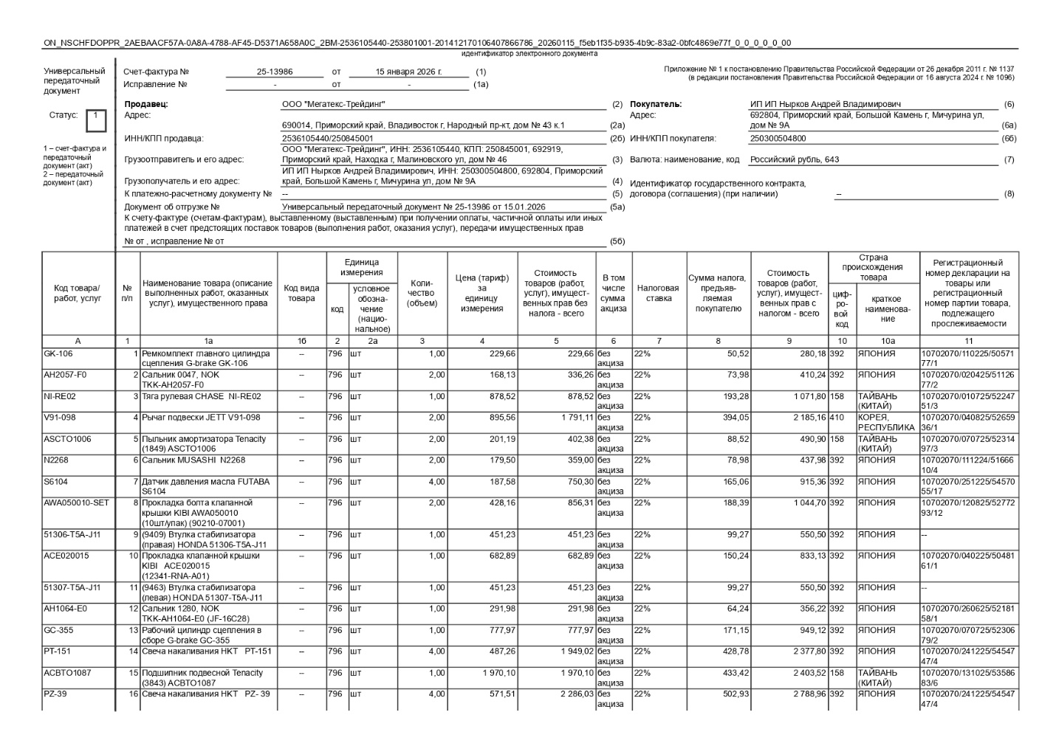
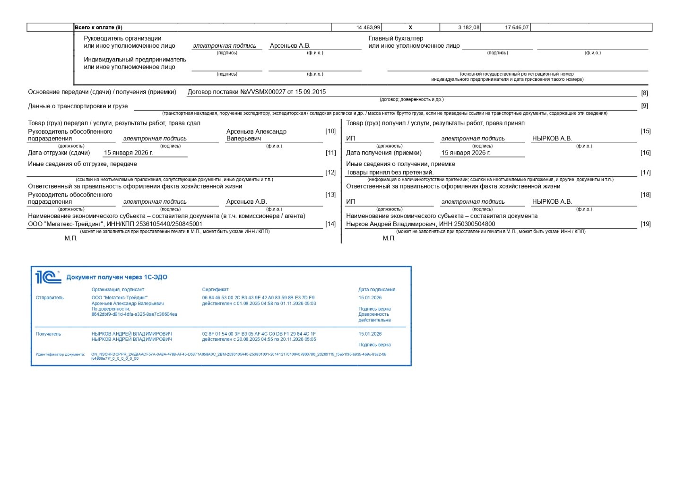

Приложение Б

Приходная накладная ИП Нырков А.В.
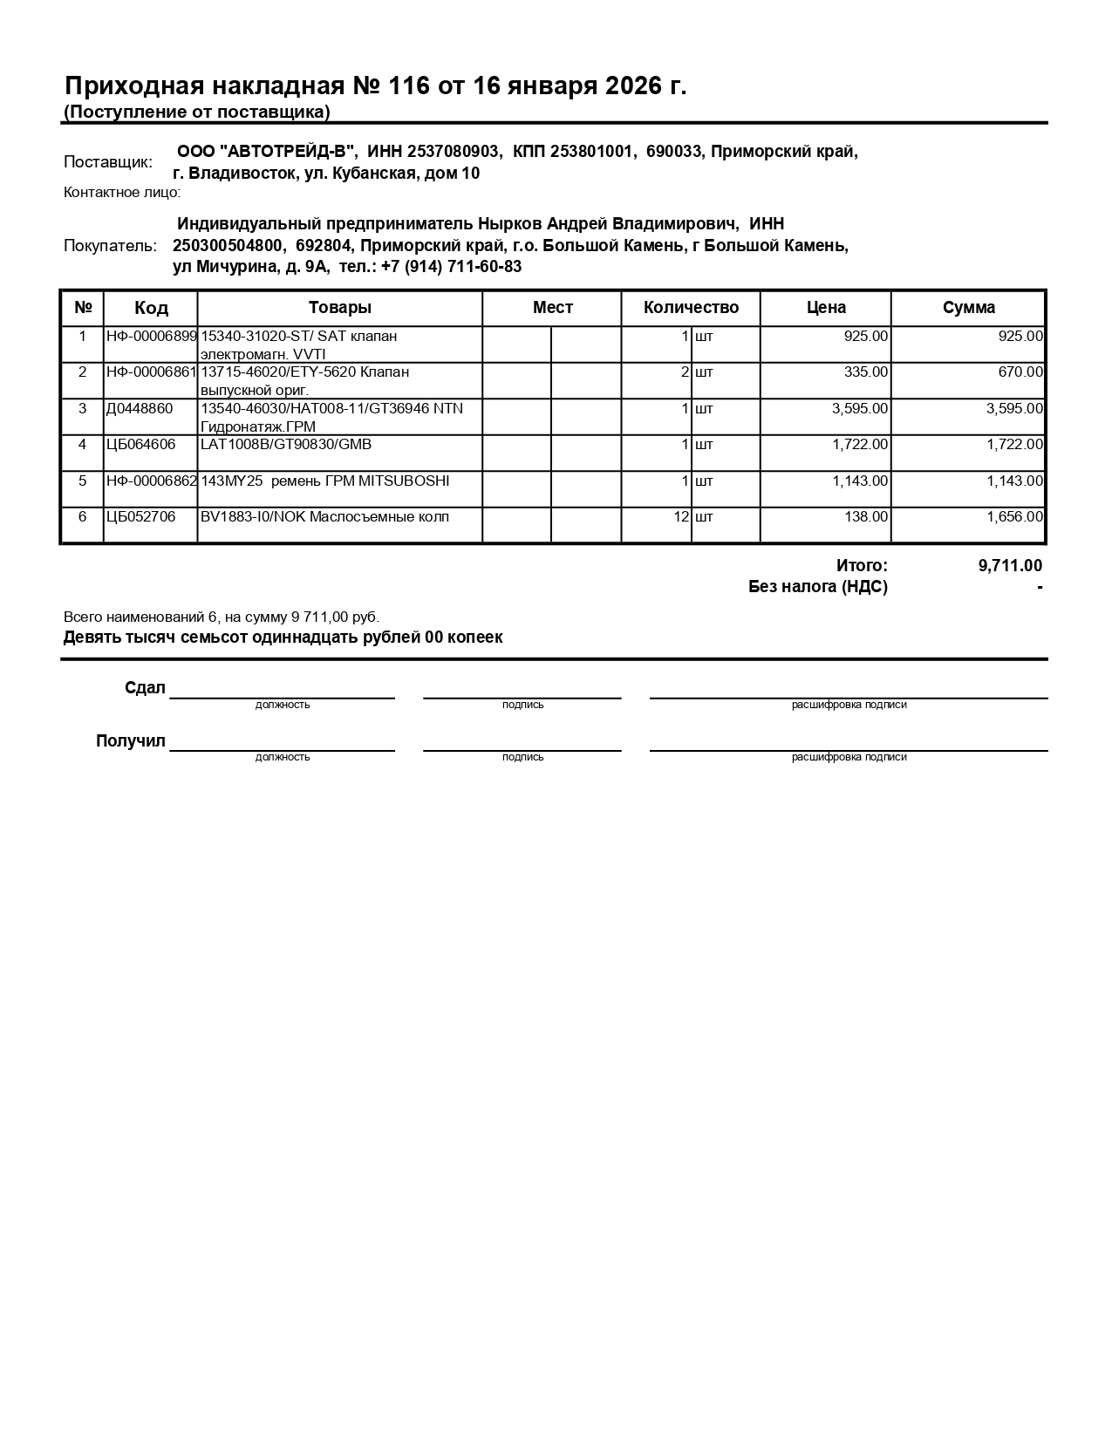

Приложение В

Платежное поручение по оплате поставщику
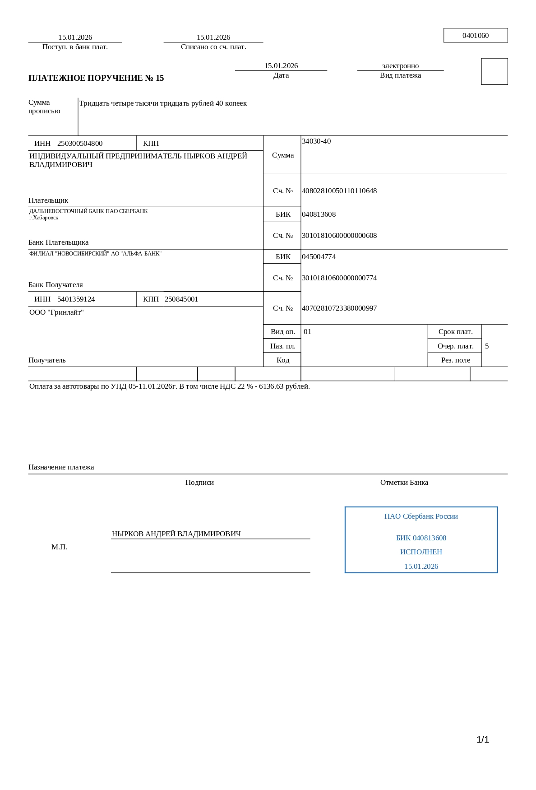

Приложение Г

Универсальный корректировочный документ
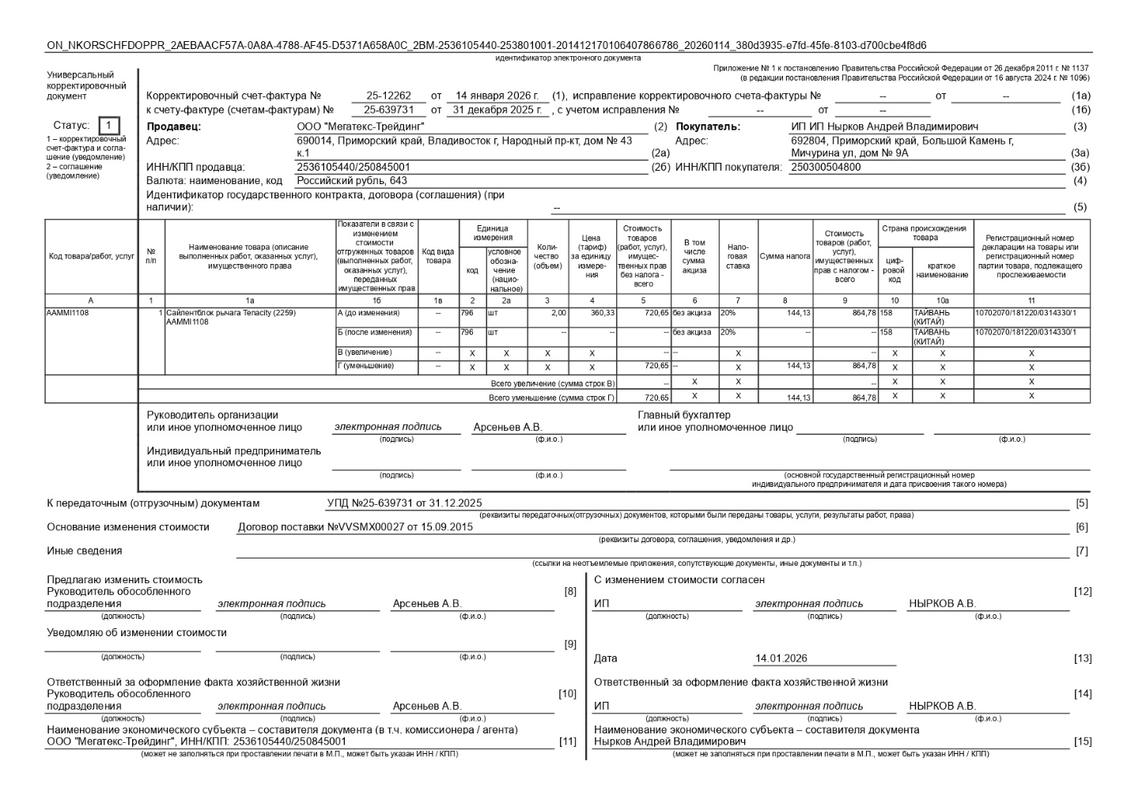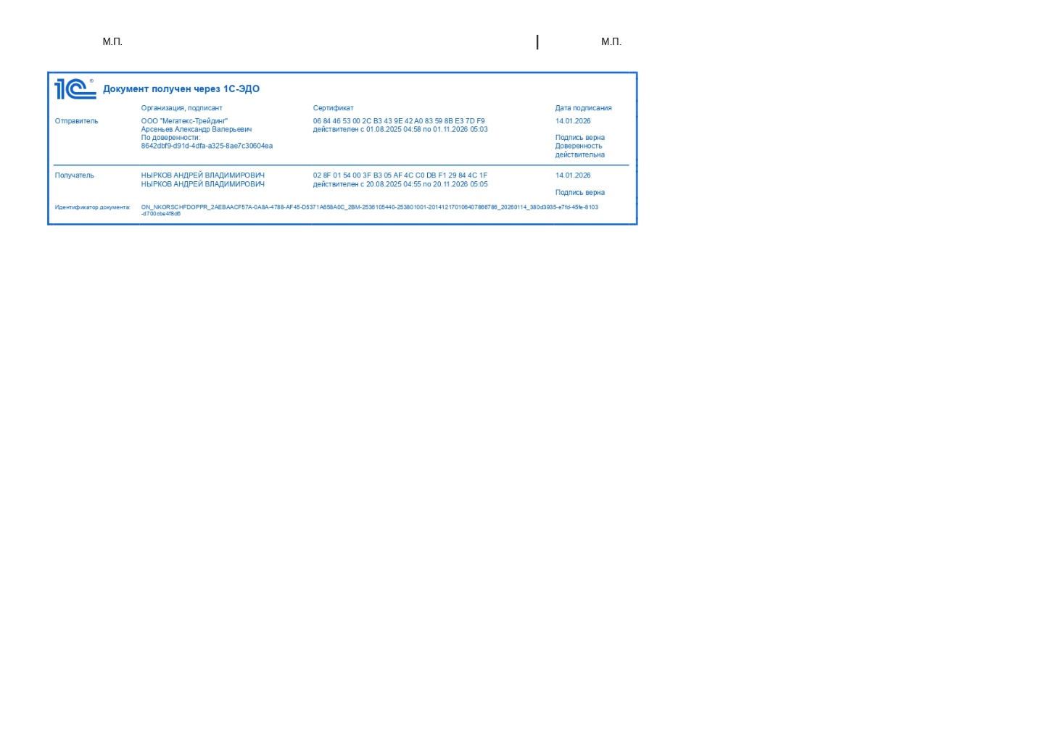

Приложение Д

Заказ покупателя на предприятие ИП Нырков А.В.
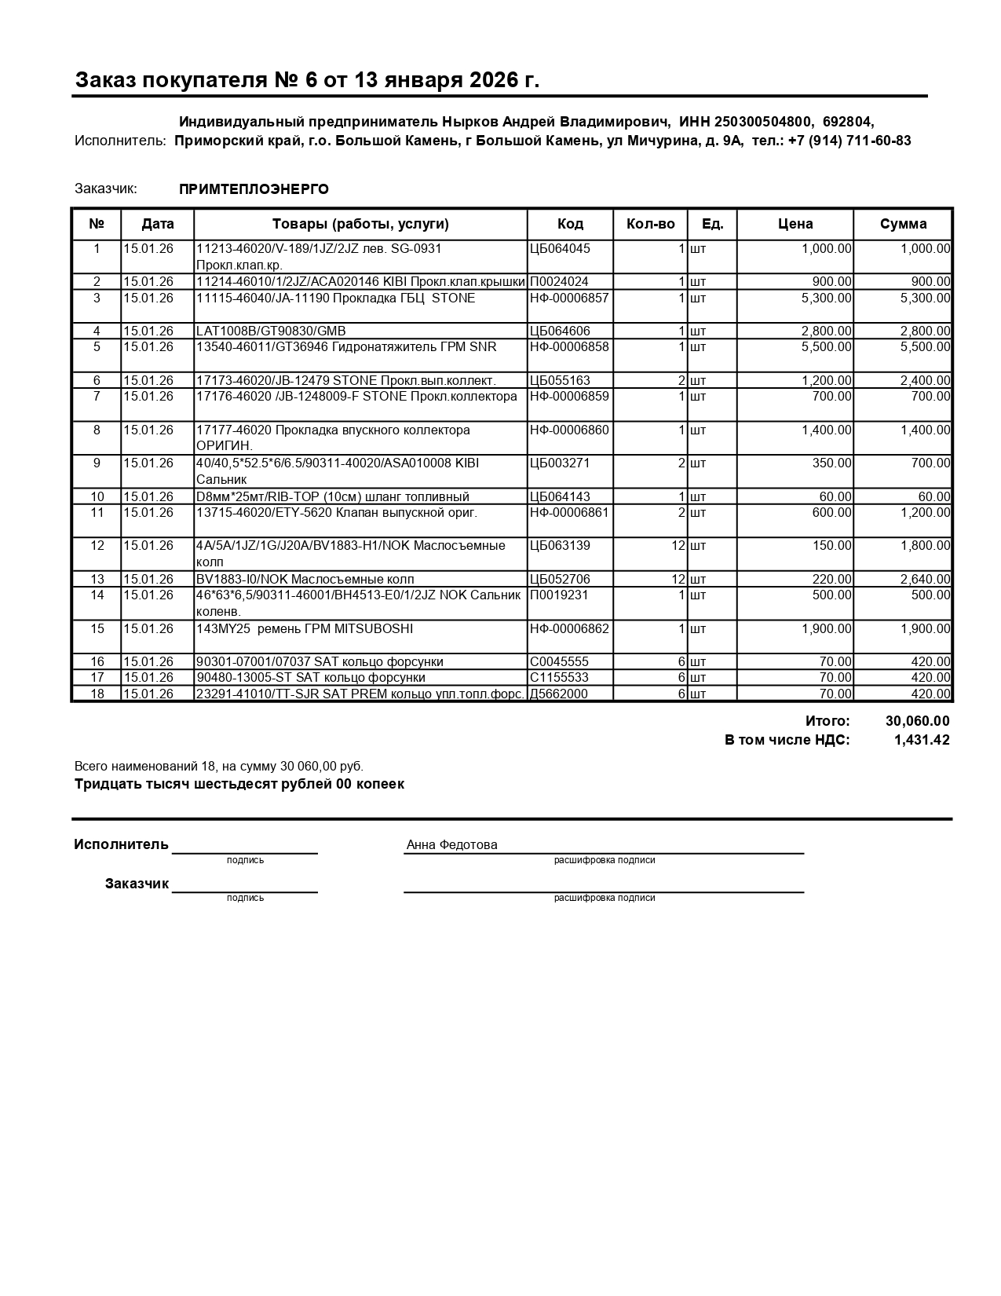

Приложение Е

Счет на оплату от ИП Нырков А.В.
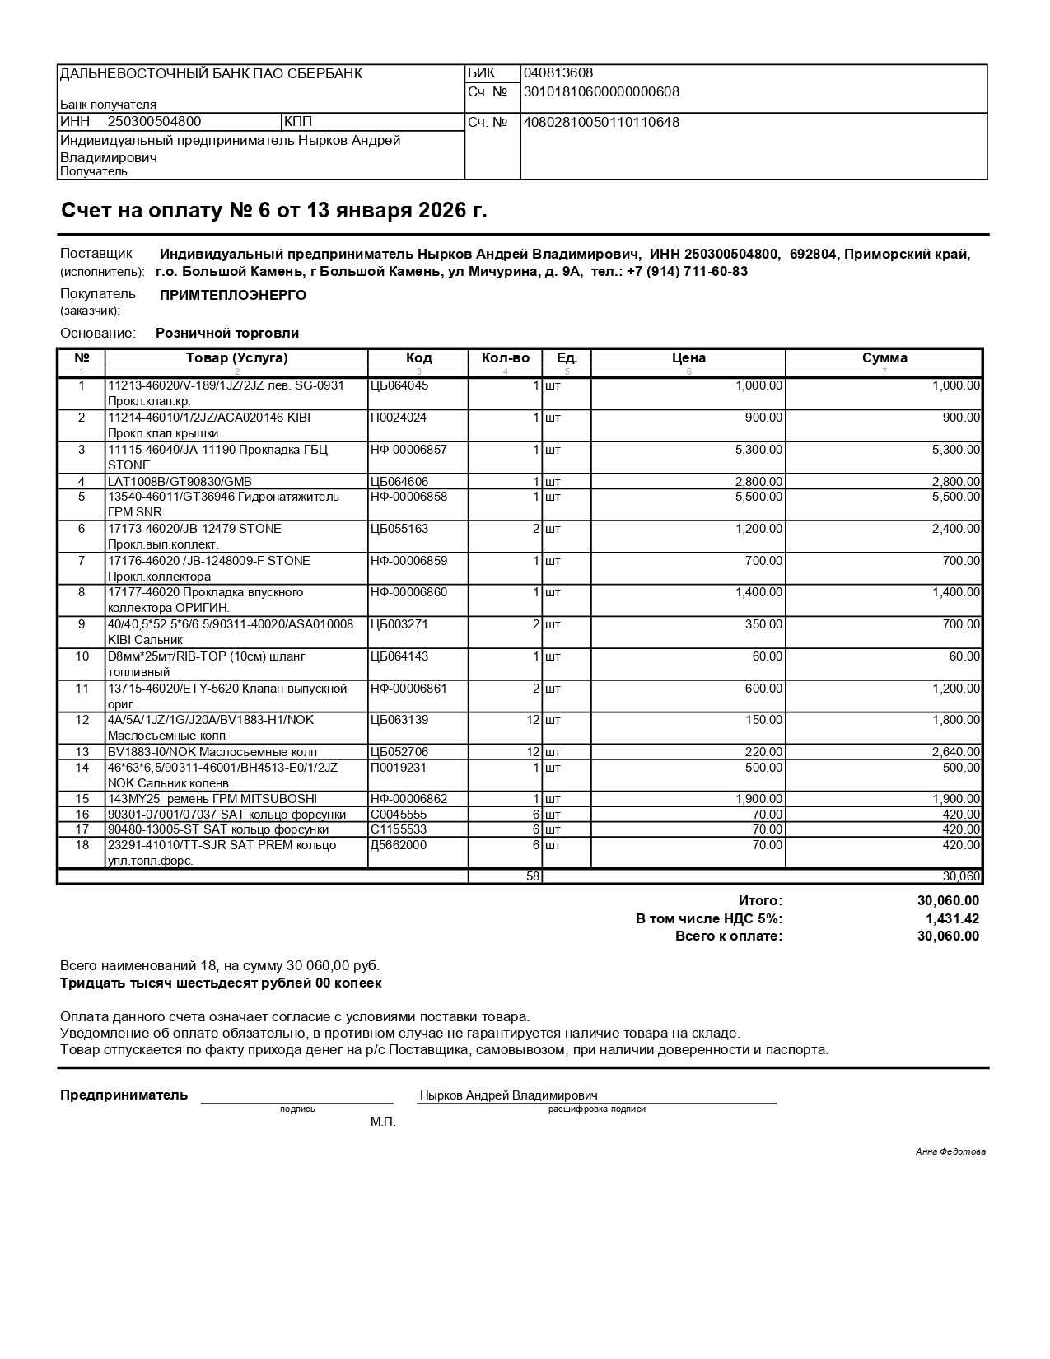

Приложение Ж

Выписка из банка ИП Нырков А.В.
